ADORAZIONE EUCARISTICA Giovedì 27 marzo 2014

Il Signore è il mio pastore:
non manco di nulla.
Su pascoli erbosi mi fa riposare,
ad acque tranquille mi conduce.
Rinfranca l’anima mia.
Mi guida per il giusto cammino
a motivo del suo nome.
Anche se vado per una valle oscura,
non temo alcun male, perché tu sei con me.

Il tuo bastone e il tuo vincastro
mi danno sicurezza.
Davanti a me tu prepari una mensa
sotto gli occhi dei miei nemici.
Ungi di olio il mio capo;
il mio calice trabocca.
Sì, bontà e fedeltà mi saranno compagne
tutti i giorni della mia vita,
abiterò ancora nella casa del Signore
per lunghi giorni.

ATTO PENITENZIALE

Fratelli, Gesù ha guarito il cieco nato dicendogli di lavarsi nella piscina di Sìloe. Andiamo anche noi incontro a Cristo, che ci lava dai peccati e ci illumina.

Signore, che illumini la nostra notte, abbi pietà di noi Signore, pietà.
Cristo, che hai sconfitto le tenebre della morte, abbi pietà di noi. Cristo, pietà.
Signore, che ci fai rinascere alla luce della grazia, abbi pietà di noi. Signore, pietà.

Dio onnipotente abbia misericordia di noi, perdoni i nostri peccati e ci conduca alla vita eterna. A– Amen

O Dio, Padre della luce, tu vedi le profondità del nostro cuore non permettere che ci domini il potere delle tenebre, ma apri i nostri occhi con la grazia del tuo Spirito, perché vediamo colui che hai mandato a illuminare il mondo, e crediamo in lui solo, Gesù Cristo, tuo Figlio, nostro Signore. Egli è Dio, e vive e regna con te... Amen.

È la domenica della gioia, indicata dai testi della liturgia. Gioia perché la luce di Cristo, venuto nel mondo, ha reso noi suoi discepoli figli della luce. La fede che abbiamo ricevuto nel Battesimo va approfondita e ravvivata, deve diventare sempre più viva. Dobbiamo lasciarci illuminare come il cieco nato per scorgere la bellezza della realtà salvata e rigenerata da Cristo e, guardandola col suo sguardo, rallegrarci ed esultare per la sua salvezza.

Dal vangelo secondo Giovanni

In quel tempo, Gesù passando vide un uomo cieco dalla nascita e i suoi discepoli lo interrogarono: «Rabbì, chi ha peccato, lui o i suoi genitori, perché sia nato cieco?». Rispose Gesù: «Né lui ha peccato né i suoi genitori, ma è perché in lui siano manifestate le opere di Dio. Bisogna che noi compiamo le opere di colui che mi ha mandato finché è giorno; poi viene la notte, quando nessuno può agire. Finché io sono nel mondo, sono la luce del mondo».
Detto questo, sputò per terra, fece del fango con la saliva, spalmò il fango sugli occhi del cieco e gli disse: «Va’ a lavarti nella piscina di Sìloe», che significa “Inviato”. Quegli andò, si lavò e tornò che ci vedeva.
Allora i vicini e quelli che lo avevano visto prima, perché era un mendicante, dicevano: «Non è lui quello che stava seduto a chiedere l’elemosina?». Alcuni dicevano: «È lui»; altri dicevano: «No, ma è uno che gli assomiglia». Ed egli diceva: «Sono io!». Allora gli domandarono: «In che modo ti sono stati aperti gli occhi?». Egli rispose: «L’uomo che si chiama Gesù ha fatto del fango, me lo ha spalmato sugli occhi e mi ha detto: “Va’ a Sìloe e làvati!”. Io sono andato, mi sono lavato e ho acquistato la vista». Gli dissero: «Dov’è costui?». Rispose: «Non lo so».
Condussero dai farisei quello che era stato cieco: era un sabato, il giorno in cui Gesù aveva fatto del fango e gli aveva aperto gli occhi. Anche i farisei dunque gli chiesero di nuovo come aveva acquistato la vista. Ed egli disse loro: «Mi ha messo del fango sugli occhi, mi sono lavato e ci vedo». Allora alcuni dei farisei dicevano: «Quest’uomo non viene da Dio, perché non osserva il sabato». Altri invece dicevano: «Come può un peccatore compiere segni di questo genere?». E c’era dissenso tra loro. Allora dissero di nuovo al cieco: «Tu, che cosa dici di lui, dal momento che ti ha aperto gli occhi?». Egli rispose: «È un profeta!». Ma i Giudei non credettero di lui che fosse stato cieco e che avesse acquistato la vista, finché non chiamarono i genitori di colui che aveva ricuperato la vista. E li interrogarono: «È questo il vostro figlio, che voi dite essere nato cieco? Come mai ora ci vede?». I genitori di lui risposero: «Sappiamo che questo è nostro figlio e che è nato cieco; ma come ora ci veda non lo sappiamo, e chi gli abbia aperto gli occhi, noi non lo sappiamo. Chiedetelo a lui: ha l’età, parlerà lui di sé». Questo dissero i suoi genitori, perché avevano paura dei Giudei; infatti i Giudei avevano già stabilito che, se uno lo avesse riconosciuto come il Cristo, venisse espulso dalla sinagoga. Per questo i suoi genitori dissero: «Ha l’età: chiedetelo a lui!».
Allora chiamarono di nuovo l’uomo che era stato cieco e gli dissero: «Da’ gloria a Dio! Noi sappiamo che quest’uomo è un peccatore». Quello rispose: «Se sia un peccatore, non lo so. Una cosa io so: ero cieco e ora ci vedo». Allora gli dissero: «Che cosa ti ha fatto? Come ti ha aperto gli occhi?». Rispose loro: «Ve l’ho già detto e non avete ascoltato; perché volete udirlo di nuovo? Volete forse diventare anche voi suoi discepoli?». Lo insultarono e dissero: «Suo discepolo sei tu! Noi siamo discepoli di Mosè! Noi sappiamo che a Mosè ha parlato Dio; ma costui non sappiamo di dove sia». Rispose loro quell’uomo: «Proprio questo stupisce: che voi non sapete di dove sia, eppure mi ha aperto gli occhi. Sappiamo che Dio non ascolta i peccatori, ma che, se uno onora Dio e fa la sua volontà, egli lo ascolta. Da che mondo è mondo, non si è mai sentito dire che uno abbia aperto gli occhi a un cieco nato. Se costui non venisse da Dio, non avrebbe potuto far nulla». Gli replicarono: «Sei nato tutto nei peccati e insegni a noi?». E lo cacciarono fuori.
Gesù seppe che l’avevano cacciato fuori; quando lo trovò, gli disse: «Tu, credi nel Figlio dell’uomo?». Egli rispose: «E chi è, Signore, perché io creda in lui?». Gli disse Gesù: «Lo hai visto: è colui che parla con te». Ed egli disse: «Credo, Signore!». E si prostrò dinanzi a lui. Gesù allora disse: «È per un giudizio che io sono venuto in questo mondo, perché coloro che non vedono, vedano e quelli che vedono, diventino ciechi». Alcuni dei farisei che erano con lui udirono queste parole e gli dissero: «Siamo ciechi anche noi?». Gesù rispose loro: «Se foste ciechi, non avreste alcun peccato; ma siccome dite: “Noi vediamo”, il vostro peccato rimane».
Parola del Signore. Lode a te o Cristo

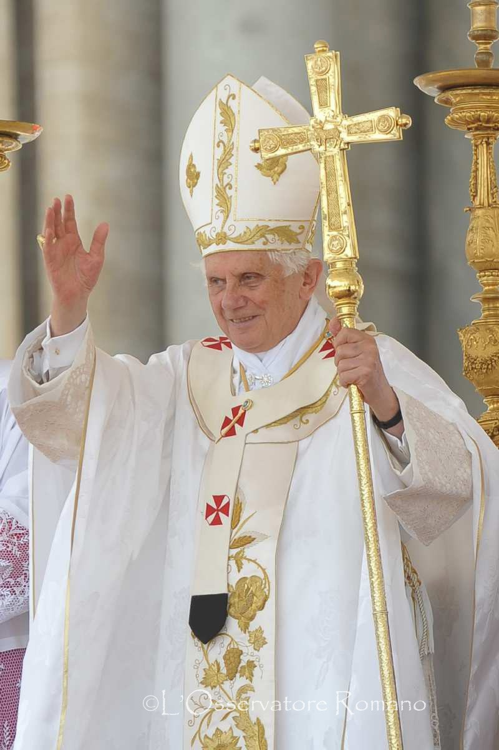
BENEDETTO XVI
In queste domeniche di Quaresima, attraverso i testi del Vangelo di Giovanni, la liturgia ci fa percorrere un vero e proprio itinerario battesimale: domenica scorsa, Gesù ha promesso alla Samaritana il dono dell’"acqua viva"; oggi, guarendo il cieco nato si rivela come "la luce del mondo"; domenica prossima, risuscitando l’amico Lazzaro, si presenterà come "la risurrezione e la vita". Acqua, luce, vita: sono simboli del Battesimo, sacramento che "immerge" i credenti nel mistero della morte e resurrezione di Cristo, liberandoli dalla schiavitù del peccato e donando loro la vita eterna. Soffermiamoci brevemente sul racconto del cieco nato. I discepoli, secondo la mentalità comune del tempo, danno per scontato che la sua cecità sia conseguenza di un peccato suo o dei suoi genitori. Gesù invece respinge questo pregiudizio e afferma: "Né lui ha peccato né i suoi genitori, ma è così perché si manifestassero in lui le opere di Dio". Quale conforto ci offrono queste parole! Esse ci fanno sentire la viva voce di Dio, che è Amore provvido e sapiente! Di fronte all’uomo segnato dal limite e dalla sofferenza, Gesù non pensa ad eventuali colpe, ma alla volontà di Dio che ha creato l’uomo per la vita. E perciò dichiara solennemente: "Dobbiamo compiere le opere di colui che mi ha mandato… Finché sono nel mondo, sono la luce del mondo". E subito passa all’azione: con un po’ di terra e di saliva fa del fango e lo spalma sugli occhi del cieco. Questo gesto allude alla creazione dell’uomo, che la Bibbia racconta con il simbolo della terra plasmata e animata dal soffio di Dio. "Adamo" infatti significa "suolo", e il corpo umano in effetti è composto di elementi della terra. Guarendo l’uomo, Gesù opera una nuova creazione. Ma quella guarigione suscita un’accesa discussione, perché Gesù la compie di sabato, trasgredendo, secondo i farisei, il precetto festivo. Così, alla fine del racconto, Gesù e il cieco si ritrovano entrambi "cacciati fuori" dai farisei: uno perché ha violato la legge e l’altro perché, malgrado la guarigione, rimane marchiato come peccatore dalla nascita. Al cieco guarito Gesù rivela che è venuto nel mondo per operare un giudizio, per separare i ciechi guaribili da quelli che non si lasciano guarire, perché presumono di essere sani. E’ forte infatti nell’uomo la tentazione di costruirsi un sistema di sicurezza ideologico: anche la stessa religione può diventare elemento di questo sistema, come pure l’ateismo, o il laicismo, ma così facendo si resta accecati dal proprio egoismo. Cari fratelli, lasciamoci guarire da Gesù, che può e vuole donarci la luce di Dio! Confessiamo le nostre cecità, le nostre miopie, e soprattutto quello che la Bibbia chiama il "grande peccato": l’orgoglio. Ci aiuti in questo Maria Santissima, che generando Cristo nella carne ha dato al mondo la vera luce.

Signore Gesù Cristo, che sei la luce vera,
illuminaci con la luce della tua presenza.
Tu che hai dato la vista al cieco nato, illuminaci.
Tu che hai guarito il lebbroso, purificaci.
Tu che hai risuscitato Lazzaro, rinnovaci.
Tu che hai custodito Daniele dai leoni, conservaci.
Tu che hai liberato i tre fanciulli dal fuoco, liberaci.
Tu sei il padre della luce, dal quale proviene
ogni cosa buona, ogni dono perfetto.
Tu sei la fonte della vita e l'autore della salvezza.

Una carezza di luce sul cieco. Gesù tocca e illumina gli occhi di un mendicante che ci rappresenta tutti.
Una carezza di luce che diventa carezza di libertà. Chi non vede deve appoggiarsi ad altri, a muri, a un bastone, ai genitori, a farisei. Chi vede cammina sicuro, senza dipendere da altri, libero. Come il cieco del Vangelo che guarito diventa forte, non ha più paura, tiene testa ai sapienti, bada ai fatti concreti e non alle parole. Si nutre di luce e osa. Libero. Una carezza di libertà che diventa carezza di gioia. Perché vedere è godere i volti, la bellezza, i colori. La luce è un tocco di allegria che si posa sulle cose. Così la fede, che è visione nuova delle cose, crea uno sguardo lucente che porta luce là dove si posa: «Voi siete luce nel Signore». I farisei, quelli che sanno tutte le regole, non provano gioia per gli occhi nuovi del cieco perché a loro interessa la Legge e non la felicità dell'uomo: mai miracoli di sabato! Non capiscono che Dio preferisce la felicità dei suoi figli alla fedeltà alla legge, che parla il linguaggio della gioia e per questo seduce ancora. Funzionari delle regole e analfabeti del cuore. Mettono Dio contro l'uomo ed è il peggio che possa capitare alla nostra fede. Dicono: «I poveri restino pure poveri, i mendicanti continuino a mendicare, i ciechi si accontentino, purché si osservi il sabato! Gloria di Dio è il precetto osservato!». E invece no, gloria di Dio è un uomo che torna a vedere. E il suo lucente sguardo dà lode a Dio più di tutti i sabati! Ed è una dura lezione: i farisei mostrano che si può essere credenti senza essere buoni; che si può essere uomini di Chiesa e non avere pietà; è possibile 'operare' in nome di Dio e andare contro Dio. Amministratori del sacro e analfabeti del cuore.

Signore Gesù Cristo, nell'oscurità della morte tu hai fatto luce; nell'abisso della solitudine più profonda abita ormai per sempre la protezione potente del tuo amore; in mezzo al tuo nascondimento possiamo ormai cantare l'alleluia dei salvati.
Concedici l'umile semplicità della fede, che non si lascia fuorviare quando tu ci chiami nelle ore del buio, dell'abbandono, quando tutto sembra apparire problematico;
concedici, in questo tempo nel quale attorno a te si combatte una lotta mortale, luce sufficiente per non perderti; luce sufficiente perché noi possiamo darne a quanti ne hanno ancora più bisogno.
Fai brillare il mistero della tua gioia pasquale, come aurora del mattino, nei nostri giorni;
concedici di poter essere veramente uomini pasquali in mezzo alla storia.
Concedici che attraverso i giorni luminosi e oscuri di questo tempo possiamo sempre con animo lieto trovarci in cammino verso la tua gloria futura. Amen.

Joseph Ratzinger

*************************************************************
Nelle parole dei farisei il termine che ricorre più spesso è «peccato»: «Sappiamo che sei peccatore; sei nato tutto nei peccati; se uno è peccatore non può fare queste cose»; anche i discepoli avevano chiesto: «Chi ha peccato? Lui o i suoi genitori?». Il peccato è innalzato a teoria che spiega il mondo, che interpreta l'uomo e Dio. Gesù non ci sta: «Né lui ha peccato, né i suoi genitori». Si allontana subito, immediatamente, con la prima parola, da questa visione per dichiarare come essa renda ciechi su Dio e sugli uomini. Parlerà del peccato solo per dire che è perdonato, cancellato.
Il peccato non spiega Dio. Dio è compassione, futuro, approccio ardente, mano viva che tocca il cuore e lo apre, amore che fa nascere e ripartire la vita, che porta luce. E il tuo cuore ti dirà che tu sei fatto per la luce.

PREGHIERA DEI FEDELI

Fiduciosi nell’intervento del Signore Gesù, che ha guarito il cieco nato al di là di ogni sua aspettativa, rivolgiamoci al Padre ricco di bontà perché veda i bisogni dell’umanità e li colmi col suo amore provvidente.

Preghiamo insieme e diciamo: Dona a noi la tua luce, o Padre!

- Signore, ci sono molte luci che tentato di rischiarare i nostri passi. Fa’ che la Chiesa sia rivolta a Cristo, vera luce, per discernere la tua volontà nel presente della storia, preghiamo.

- Signore, i tuoi figli sono spesso tentati dal torpore e dal sonno che intorpidisce la fede. Fa’ che siano vigilanti nella fede e, illuminati da te, divengano portatori di luce per tanti fratelli, preghiamo.

- Signore, guarda ai tuoi figli che vivono nel buio. Fa’ che abbiamo a ritrovare le vie del bene riconoscendo il loro peccato ed aprendosi al dono misericordioso del tuo amore, preghiamo.

- Signore, ti raccomandiamo i nostri defunti redenti a prezzo del sangue del tuo Figlio. Fa’ che possano contemplare in eterno la tua luce e gioire della tua salvezza, preghiamo.

C. Benedetto sei tu, o Padre, Dio dell’universo, che ci hai donato Cristo, luce del mondo. La sua incarnazione ha portato la luce della fede all’umanità che camminava nelle tenebre e nel Battesimo continua a donare al mondo la luce e la gioia di divenire tuoi figli. Egli è Dio e vive e regna nei secoli dei secoli.
A. Amen
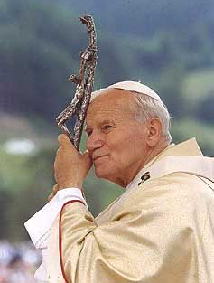
GIOVANNI PAOLO II
Il Vangelo narra la vicenda di "un uomo cieco dalla nascita". Vedendolo, Gesù fece del fango con la saliva, spalmò il fango sui suoi occhi e gli disse: "Va' a lavarti nella piscina di Siloe (che significa «Inviato»). Quegli andò, si lavò e tornò che ci vedeva".
Il cieco nato rappresenta l'uomo segnato dal peccato, che desidera conoscere la verità su se stesso e sul proprio destino, ma ne è impedito da un male congenito. Solo Gesù può sanarlo: Egli è "la luce del mondo". Affidandosi a Lui, ogni essere umano spiritualmente cieco dalla nascita ha la possibilità di "venire alla luce" nuovamente, cioè di nascere alla vita soprannaturale.
Accanto alla guarigione del cieco, il Vangelo dà grande risalto all'incredulità dei farisei, che rifiutano di riconoscere il miracolo, dal momento che Gesù lo ha compiuto di sabato, violando, a loro giudizio, la legge mosaica. Emerge così un eloquente paradosso, che Cristo stesso riassume con queste parole: "Io sono venuto in questo mondo per giudicare, perché coloro che non vedono vedano e quelli che vedono diventino ciechi".
Per chi incontra Gesù, non ci sono vie di mezzo: o si riconosce bisognoso di Lui e della sua luce, oppure sceglie di farne a meno. In quest'ultimo caso, una stessa presunzione impedisce sia a chi si reputa giusto davanti a Dio sia a chi si considera ateo di aprirsi alla conversione autentica. Nessuno, carissimi Fratelli e Sorelle, chiuda il proprio animo a Cristo! Egli dona a chi lo accoglie la luce della fede, luce in grado di trasformare i cuori e, di conseguenza, le mentalità, le situazioni sociali, politiche, economiche dominate dal peccato. "... Io credo, Signore!". Con il cieco nato, ciascuno di noi sia pronto a professare umilmente la propria adesione a Lui.

************************************************

Signore Gesù,
siamo qui raccolti davanti a te.
Tu sei il Figlio di Dio fatto uomo,
da noi crocifisso e dal Padre Risuscitato.
Tu, il vivente, realmente presente in mezzo a noi.
Tu, la vita, la verità e la vita:
Tu, che solo hai parole di vita eterna.
Tu, l'unico fondamento della nostra salvezza,
e l'unico nome Da invocare per avere speranza.
Tu l'immagine del Padre e il donatore dello Spirito;
Tu, l'Amore: l'Amore non amato.
Signore Gesù, noi crediamo in Te,
ti adoriamo, ti amiamo con tutto il nostro cuore,
e proclamiamo il tuo nome al di sopra di ogni altro nome.

Signore Gesù rendici vigilanti nell'attesa della tua venuta.

